**Конспект классного часа**

**«Любовь к Родине начинается с любви к матери»**

**Учитель высшей категории начальных классов МБОУ «СШ №39»**

**Сойкина Галина Александровна**

Форма проведения : праздник

**Цели:**

**1** Способствовать формированию у детей нравственно–этических чувств, через раскрытие понятий слов мама, Родина

2.Формировать в детях чувство уважения и благодарности к матери.

3.Воспитываь чувства прекрасного

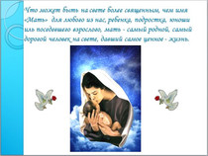

**Ученик:**

Нынче праздник, нынче праздник,

Праздник наших милых мам!

Этот праздник, нежный самый,

В ноябре приходит к нам.

**Учитель:**Мама, мамочка! Так мы называем самого родного и любимого своего человека. Первое слово, которое произносит каж­дый малыш, - это слово «мама». На всех языках мира оно звучит ласково, тепло и нежно.

Мама - наш первый учитель, мудрый наставник, она заботит­ся о нас. Именно из маминых уст ребенок слышит первые в своей жизни песни.

Все сегодняшние выступления - песни, стихи - звучат только для вас, дорогие наши мамы!

**Ученик***:*

Много мам на белом свете.

Всей душой их любят дети.

Только мама есть одна,

Всех дороже мне она.

Кто она? Отвечу я:

Это мамочка моя.

**Учитель:**

Дети – самое дорогое для матери. Счастлив тот, кто с детства знает материнскую любовь, ласку, заботу. На свете не существует человека, роднее и ближе матери. Мать всегда помнит о своем ребенке, где бы он ни находился.

А материнство на Руси всегда было равноценно синониму святости.

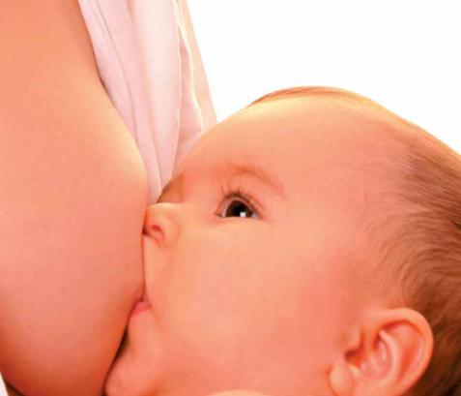

**Ученик:**

Есть светлый на земле приют,

Любовь и верность там живут.

Все, что порой лишь снится нам,

Навеки приютилось там –

То сердце матери...

**Песня о маме. (**Дети поют песню)

**Ученик:**

Есть три святыни,

Три имени в мире.

Нам голову вечно

Пред ними склонять:

Великое — Хлеб,

Дорогое — Отчизна

И третье — Бессмертью подобное —

Мать!

**Учитель:**

Праздник День матерей России был установлен указом Президента РФ в 1998 и отмечается в последнее воскресенье ноября. Сегодня матерями в нашей стране являются более 50 миллионов женщин, из них более миллиона 700 тысяч – многодетными. Это день, когда воздаётся должное материнскому труду и бескорыстной жертве женщин ради блага своих детей. Многие страны отмечают собственный день матери.

Празднование дня матери уходит своими корнями в глубину веков. Древние греки отдавали дань уважения матери всех богов Гее. Римляне посвящали три дня в марте другой матери богов – восточной Кибеле. Для кельтов днём матери был день чествования богини Бриджит. С17 по 19 век в Великобритании отмечалось Мамино воскресенье. В этот день юноши и девушки, которые работали подмастерьями или слугами, возвращаясь домой, приносили в подарок своим мамам фруктовый пирог.

**Ученик:**

Друг мой, сквозь годы и дни  
В сердце своём сохрани  
С детства родные слова:  
МАМА,  
РОССИЯ,  
МОСКВА.

Мама…Как много слов, стихов прекрасных

Посвящено тебе одной.

В минуты горести и счастья

Тебя я помню всей душой.

Ты лучик солнца в темном царстве,

Не дашь ты сбиться мне с пути.

В жестоком жизненном пространстве

Поможешь верный путь найти.

Мне дашь совет и словом добрым

Укроешь от суровых бед.

И будто теплым одеялом

Согреешь лаской своих рук.

Мама… Так много слов, стихов прекрасных

Я посвящу тебе одной.

И подарю частичку счастья:

«Тебя люблю я всей душой!»

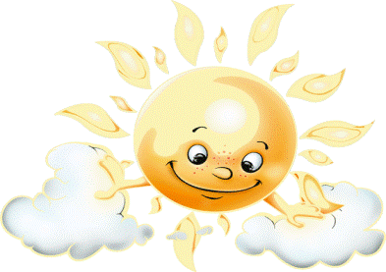

**Учитель:**

Солнце согревает все живое, а любовь матери согревает жизнь детей. Но главное - мать приобщает дитя к своей Родине. В его уста она вкладывает родной язык, вобравший богатство разума, мысли и чувства поколений. Она наполняет его жизнь духовной силой, помогая постичь вечные ценности.

Любовь к Родине - естественное человеческое чувство. Оно не зависит от того, красивы ли реки, горы, леса, поля и луга, мягок ли климат, богата ли она или бедна. Людям свойственно относиться к своей Родине, как и к родной матери. Посмотрите, как близки эти слова: "Родина", "родить", "родиться", "родители", "родник".

**Ученик:**

Мама и Родина очень похожи:

мама - красивая, Родина - тоже!

Вы присмотритесь: у мамы глаза

цвета такого же, как небеса.

Мамины волосы, словно пшеница,

что на бескрайних полях колосится.

Мамины руки теплы и нежны,

напоминают луч солнца они.

Если поёт мама песню, то ей

вторит весёлый и звонкий ручей...

Так и должно быть: что дорого нам, -

напоминает всегда наших мам!

**Учитель:**

Любовь к Родине начинается с любви к матери. А человек начинается с его отношения к матери. И всё лучшее, что в человеке, достаётся ему от матери. Ю.Яковлев.

**Ученик:**

Воспеваю то, что вечно ново,

И хотя совсем не гимн пою,

Но в душе родившееся слово

Обретает музыку свою…

Слово это – зов и заклинанье,

В этом слове – сущего душа.

Это искра первого сознанья,

Первая улыбка малыша.

Слово это сроду не обманет,

В нём сокрыто жизни существо,

В нём исток всего.

Ему конца нет. Встаньте!..

Я произношу его: “Мама!”

**Учитель:**

Чем же мы можем отплатить, воздать маме за её любовь, пронесённую, словно горящая свеча, через все годы её жизни? Чем воздадим матери за бессонные ночи, проведённые около нашей кроватки в борьбе с недугами и хворями, которые столь часто выпадают на долю детей?

**Ученик:**

Мама - в целом мире слов не хватит,

Чтоб за все тебя благодарить.

За бессонные моменты у кровати,

И за слезы горькие обид.

За поддержку и твою заботу,

Воспитанья первые шаги,

И за каждую нелегкую субботу,

Что ты посвящала нам одним.

За улыбку, греющую сердце,

За объятия любимых рук,

Мамочка - ты лучше всех на свете!

Героиня, Женщина и Друг.

**Ученик:**

О, вера наших матерей,

Вовек не знающая меры,

Святая, трепетная вера

В нас, подрастающих детей.

Её, как свет в березняке,

Не вытравит ничто на свете:

Ни единицы в дневнике,

Ни злые жалобы соседей.

Уж матери – такой народ –

Вздохнут, нас долгим взглядом смеря:

“Пусть перебесятся. Пройдёт”, –

И снова верят, верят, верят.

Как верят матери одни,

Взыскательно и терпеливо.

И – не крикливые – они

Не почитают это дивом.

А просто нипочём года

Их вере, трепетной и нежной,

Вот только мы-то не всегда

Оправдываем их надежды.

**Учитель:**

От чувства любви и уважения к матери к чувству готовности отдать все свои силы служению Отечеству - это та тропинка, по которой человек поднимается на вершину патриотического видения мира. Максим Горький говорил: “Не будьте равнодушны, ибо равнодушие смертоносно для души человека. А самое страшное равнодушие – это равнодушие к собственной матери”. По отношению человека к матери народ меряет своё отношение к человеку… Берегите своих матерей. Настоящая мать человеку даётся однажды!

“Мы будем вечно прославлять ту женщину, чье имя мать”.

М. Джалиль.

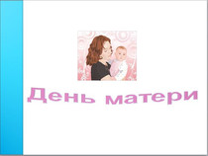

**Ученик:**

Мужаем мы. Всему приходит час.

Но с юных лет и до кончины самой

С биеньем в сердце вечно бьётся в нас

Рождённое любовью слово "Мама".

Оно горит, как добрая звезда,

Из тысяч слов особенное слово...

Его не старят, не мельчат года,

Оно всегда и трепетно и ново.

**Учитель:**Мы в вечном, неоплатном долгу перед матерью, чья любовь сопровождает нас всю жизнь. Поэтому нежно любите, уважайте, берегите её, не причиняйте матери боли своими словами, поступками.

**Учитель.**А теперь проведём конкурс ласковых и тёплых слов о маме. По очереди называем по одному слову. Слова, конечно же, не должны повторяться.

(Проводится конкурс)

**Ученик:**

Красивые мамы - на свете вас много

В глаза вы глядите открыто и прямо

В какую бы даль не звала вас дорога,

Нас всех провожают красивые мамы.

Мы маме так редко приносим букеты,

Но каждый так часто её огорчает...

А добрая мама прощает всё это,

Красивая мама всё это прощает.

Под грузом забот не сгибаясь, упрямо,

Она выполняет свой долг терпеливо...

Красива по- своему каждая мама.

Любовью своей материнской красива.

**Учитель:**Наши ребята нарисовали портреты своих мам. Посмотрите, пожалуйста, на нашу выставку. ( Выставка портретов)

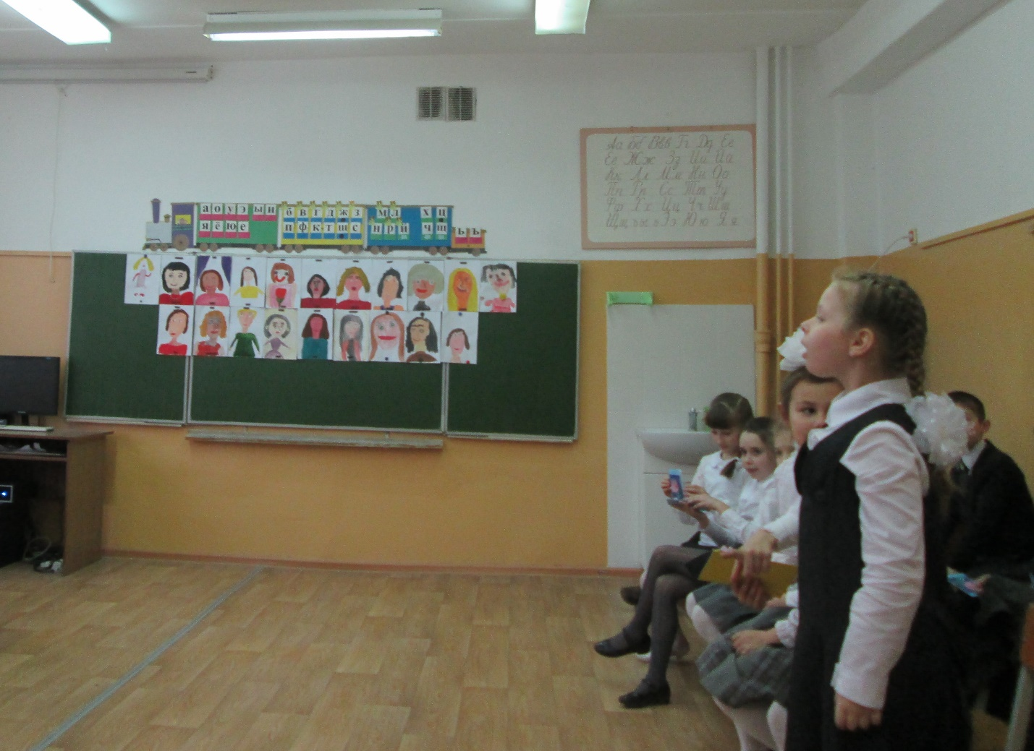

**"Наши мамы -самые** **красивые"**.

Песня о маме.

**Конкурс "Найди свою маму"**

Мамы выстраиваются в одну линию, ребёнку завязывают глаза шарфом, и он должен угадать на ощупь свою маму.

**Учитель:**Из поколения в поколение народ в пословицах и по­говорках передает добрые ласковые слова о матери. Ребята, давай­те вспомним и назовем некоторые из них.

* При солнце тепло, при матери добро.
* Птица радуется весне, а младенец матери.
* У детины заболит пальчик, а у матери сердце.
* Мать кормит детей, как земля людей.
* Мать - всякому делу голова.
* Нет милее дружка, чем родная матушка
* Матушкин гнев, что весенний снег

И много его выпадает, да скоро растает.

**Учитель :**

– Скажите, а за что вы любите свою маму?

**Ученик:**

Люблю тебя, мама, за что, я не знаю,  
Наверно, за то, что живу и мечтаю,  
И радуюсь солнцу, и светлому дню,  
За что тебя я, родная люблю?  
За небо, за ветер, за воздух вокруг.  
Люблю, тебя, мама,  
Ты – лучший мой друг.

**Учитель :**Мама – это огромное окно в мир. Она помогает малышу понять красоту леса и неба, луны и солнца, облаков и звезд… Мамины уроки – на всю жизнь.

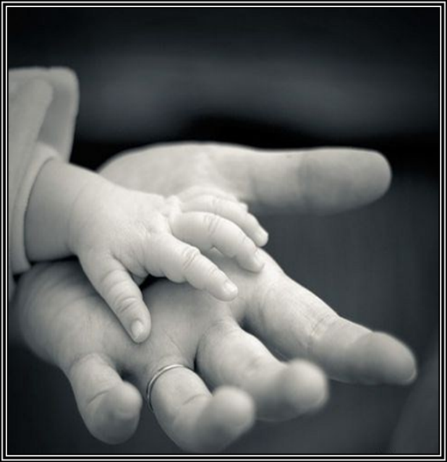

**Ученик:**

Руки матери – это святое.

Сердце матери – божья свеча.

Всё великое – с виду простое.

Не суди о простом сгоряча.

**Песня о маминых руках.**

**Ученик:**

Ни усталости не зная,  
Ни покоя каждый час,  
День и ночь родная мама   
Все тревожится о нас.  
Нас баюкала, кормила,  
У кровати песни пела нам.  
Первой нас она учила  
Добрым радостным словам.

Мать нас любит, жалеет, прощает,

Даст нам руку, научит ходить

Мать любовью весь мир защищает.

Слово «мать» означает любить.

**Учитель:**

Любовь к Родине, как и любовь к матери становится той силой, которая вдохновляет и поднимает на подвиг и новые свершения, чтобы сделать ее еще краше, сильнее и величественнее, чтобы наши потомки могли с гордостью сказать: «Я счастлив, что живу в России!».

Приложение

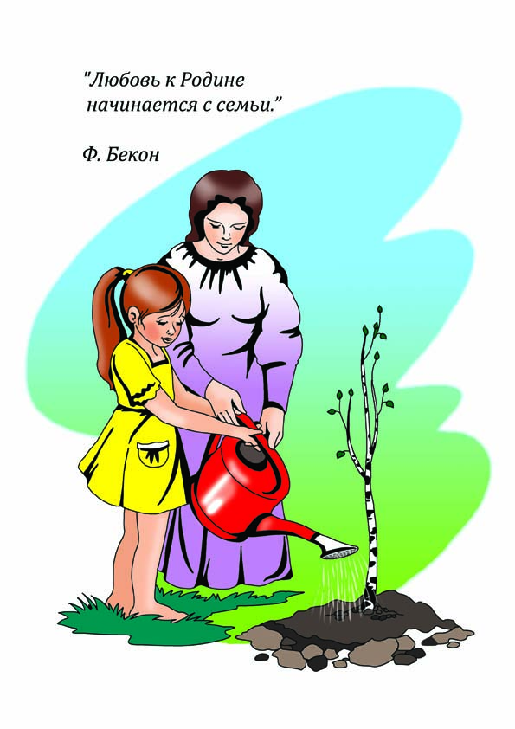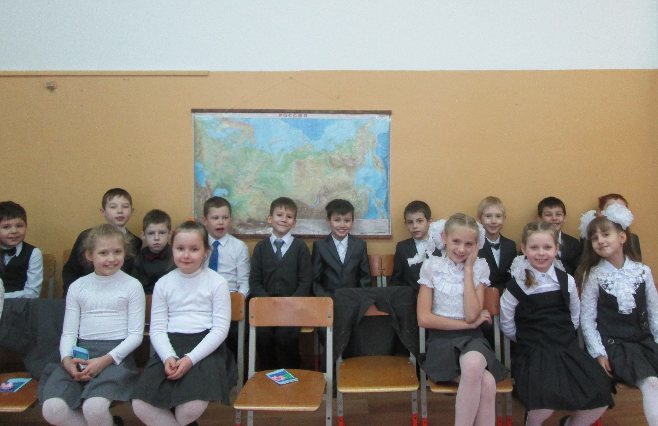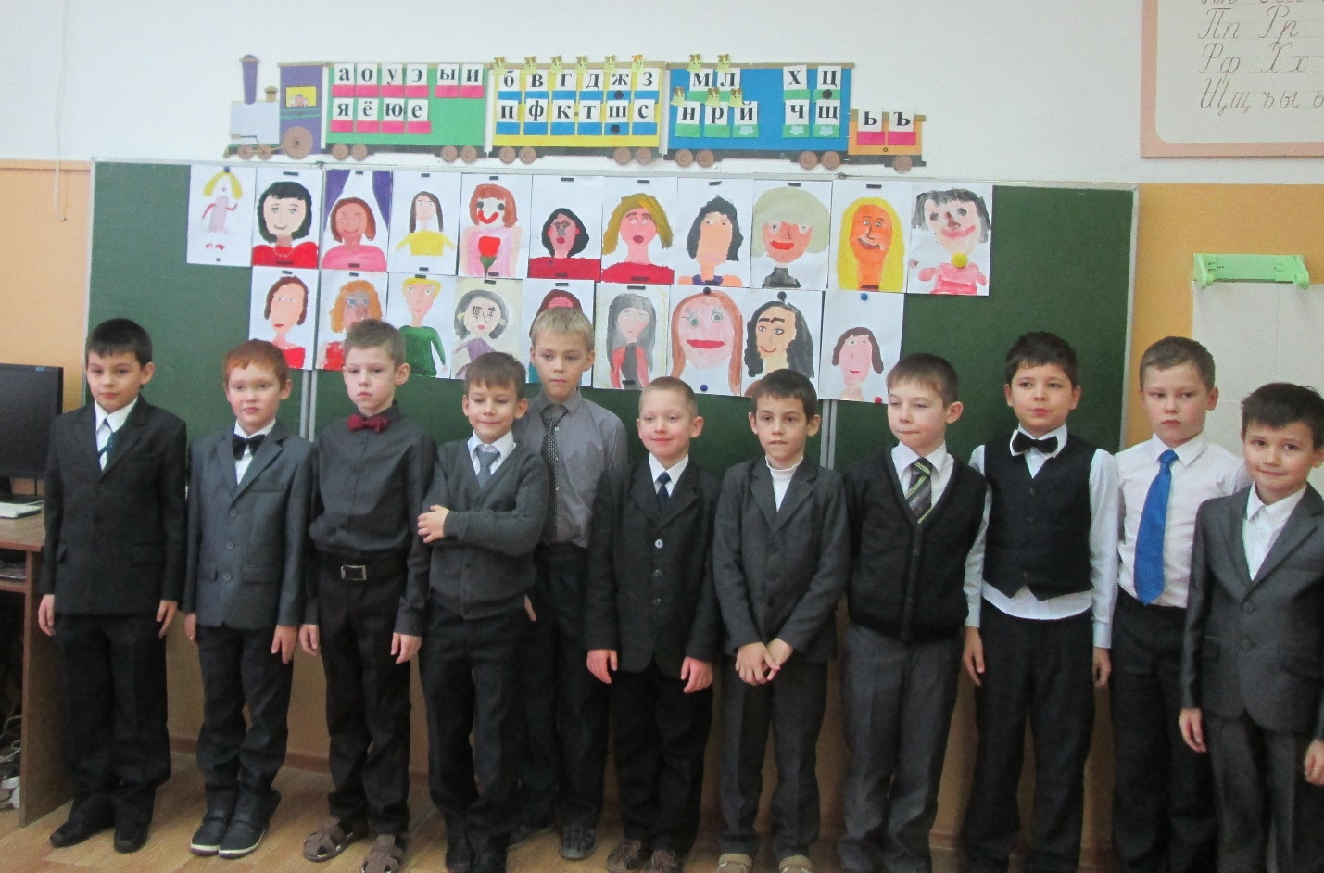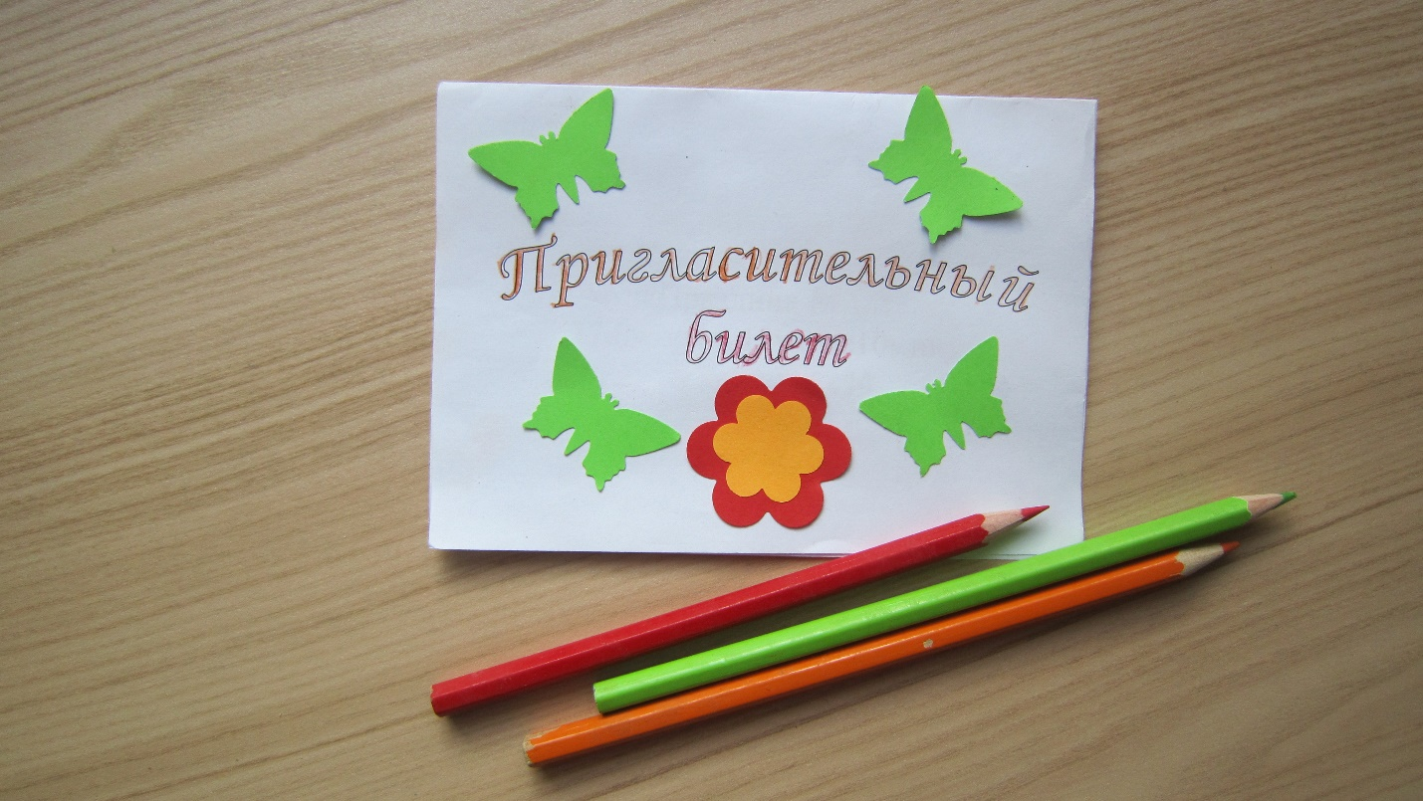

**Тексты песен**

**Зореньки краше и солнца милей**

1

Зореньки краше и солнца милей

Та, что зовётся мамой моей.

Мамочка, милая, мама моя,

Как хорошо, что ты есть у меня!

Мамочка, милая, мама моя,

Как хорошо, что ты есть у меня!

2

Ветер завоет, гроза ль за окном,

Мамочка в доме – страх нипочём.

Мамочка, милая, мама моя,

Как хорошо, что ты есть у меня!

Мамочка, милая, мама моя,

Как хорошо, что ты есть у меня!

3

Спорится дело, веселье горой –

Мамочка, значит, рядом со мной.

Мамочку милую очень люблю,

Песенку эту я ей подарю.

Мамочку милую очень люблю,

Песенку эту я ей подарю.

Мама

На свете слова нет,

Роднее и дороже,

Встречаем с ним рассвет

И спать ложимся тоже

Есть в этом слове жизнь

Есть в этом слове песня

Нам без него ни как не прожить.

Припев

Мама одно есть слово на планете мама

Мама, твоя любовь как солнце светит мама

Мама, дыханья, радости и света мама

Мама, твоим теплом

земля согрета мама.

2 куплет

Сегодня все цветы

Распуститься для мамы

Сегодня все мечты

А добром и о главном

Тепло любимых глаз

И свет твоей улыбки

Важней всего на свете для нас.

Припев

Мама, одно есть слово на планете мама

Мама, твоя любовь как солнце светит мама

Мама, дыханья, радости и света мама

Мама, твоим теплом земля согрета мама, мама.

# Мама, я целую твои руки

Автор:Индиго

Я целую твои руки, моя родная.

Ты нежнее всех на свете, я точно знаю.

В мире нет тебя дороже, в моём ты сердце.

Обними меня покрепче, хочу согреться!

Припев:

Мама, будь всегда со мною рядом!

Мама, мне ведь большего не надо!

Мама, только не грусти!

И меня за всё, мамочка, прости! Ты слышишь,

мама, будь всегда со мною рядом!

Мама, мне ведь большего не надо!

Мама, только не грусти!

И меня за всё, мамочка, прости!

2. Только ты всегда поддержишь и успокоишь.

И от зависти и злости меня укроешь.

Я люблю тебя, ты ангел, тобой живу я.

С благодарностью я руки твои целую.

3. (стихи)

Свет в окне, мы вместе, на душе светло.

Мамочка родная, как с тобой тепло!

Я молюсь ночами, чтобы ты жила,

Чтобы ты здоровой, мамочка была!

Жизнь мне подарила мамочка моя.

Больше всех на свете я люблю тебя!

Припев:

Мама, будь всегда со мною рядом!

Мама, мне ведь большего не надо!

Мама, только не грусти!

И меня за всё, мамочка, прости! Ты слышишь,

Мама, будь всегда со мною рядом!

Мама, мне ведь большего не надо!

Мама, только не грусти!

И меня за всё, мамочка, прости!